Actividad 5.1 - Consultas con join sobre el modelo "taller"
Base de datos
Wuke Zhang 1-ASIR

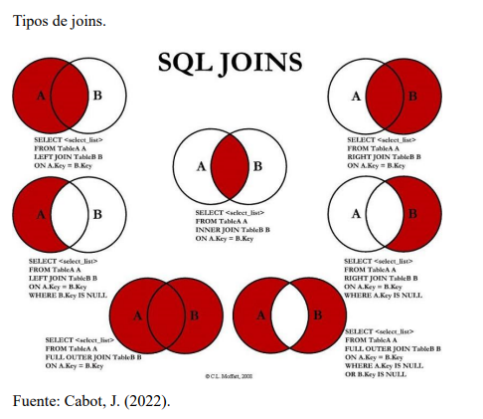

Indice:

Portada………………………………………………………………………………………….. 1

Indice……………………………………………………………………………………………. 2

Introducción …………………………………………………………………………………….. 3

Contenido ……………………………………………………………………………………….. 4

Conclusión ……………………………………………………………………………………….. 5

Introducción

Bueno para hacer esta actividad voy a hacer las consultas que me piden:

1. Muestra todas las partes junto con la información del coche al que están asociadas.

2. Muestra todas las partes y la información del coche al que están asociadas, incluso si no hay coincidencias en la tabla coches.

3. Muestra todas las partes y la información del coche al que están asociadas, incluso si no hay coincidencias en la tabla partes.

4. Muestra todas las partes y la información del coche al que están asociadas, incluyendo aquellas partes que no tienen un coche asociado y viceversa.

5. Muestra la información de los repuestos y la información del coche al que están asociados.

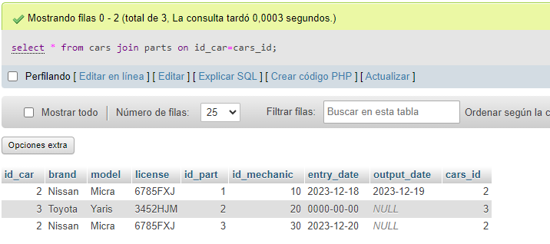

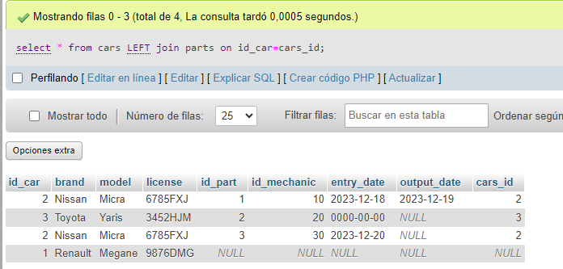

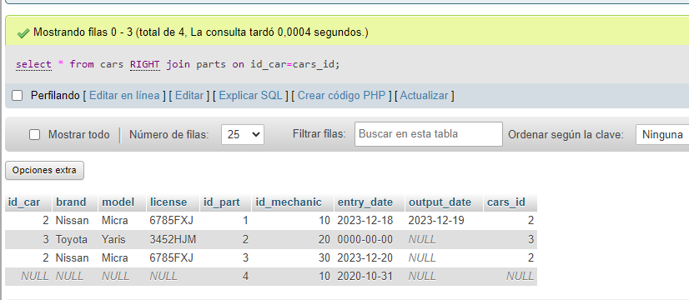

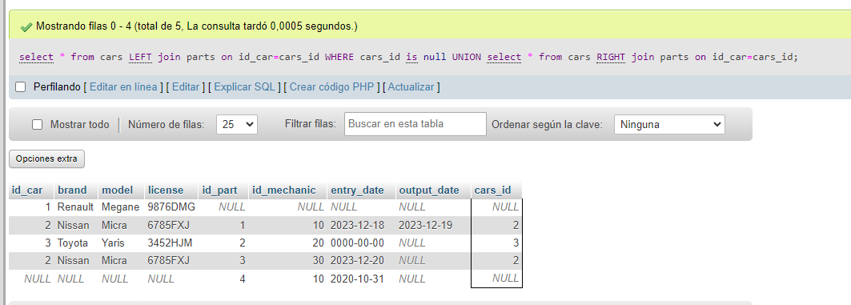
En el right join, tuve que insertar un parte mas porque sino la consulta no tendria sentido ya que no habia ningun coche sin con parte pero sin id de coche.
